**Просмотр точек с карты в МП в графике работы.**

**Цель:** сделать удобную проверку работы подчиненных в мобильном приложении посредством показа на карте всех точек, подчиненных со статусами работы и возможностью просмотра заполненных отчетов через выбор точки.

**Целевая аудитория и права:**

* Все сотрудники видят точки своего маршрута
* Сотрудники-руководители видят все точки своего маршрута и точки маршрутов подчиненных

**График работы – Карта.**

Необходимо изменить отображение точек на карте в графике работы на главном экране раздела.

По нажатию на карту, в Графике работы, должны отображаться точки маршрута сотрудника за текущий день + всех его подчиненных, в виде иконок с цветовыми индикаторами. Цветовые интеграторы проставляются в зависимости от статуса посещения на текущий день:Зеленый – посещена, Желтый – в процессе посещения, Серый – не посещена. (Рис 1.) Если более 1 сотрудника работает на 1 точке можно ли отображать 2 статуса одновременно или статус последнего изменившего брать?

+ все точки маршрутов подчиненных, назначенные на другой день – синий индикатор, статус «В другой день»

+ добавить принудительное обновление гео локации, т.к. она сейчас не всегда забирается на постоянной основе. Или забирать ее постоянно, если сотрудник находится на разделе карта.

Если точка есть в маршруте на сегодня и есть в маршрутах за другие дни, статус точки маршрута за сегодня в приоритете на отображение.

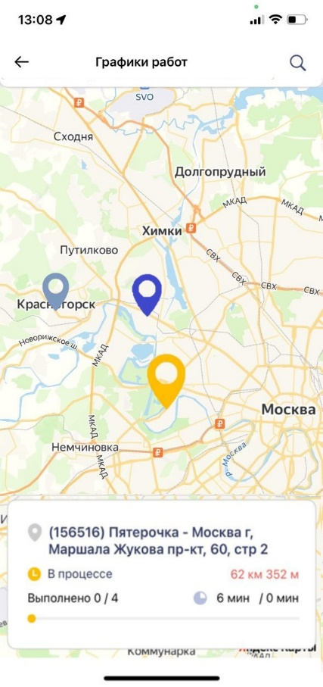

Рис 1.

На карте по кнопке поиска (лупа) добавить параметры для фильтров точек на карте. 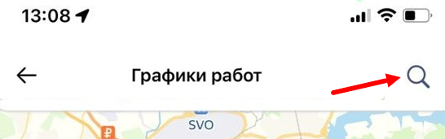

Поиск по фильтрам осуществляется по видимым на карте точкам.

1. По сети. Отображаются все сети тт проекта
2. По адресу (список точек с адресами)
3. По ID тт клиента
4. По статусу посещения (Посещения, В процессе, Не посещена, В другой день)
5. По фио сотрудника (при выборе сотрудника или группы сотрудников отображаются только их точки маршрута)
6. По должности

+ дополнительный фильтр по классификаторам точек. В классификаторы на сайте добавить пункт «Показывать классификатор в мобильном приложении» в случае постановки данного классификатора выводить его в списке фильтров в мобильном приложении.

**График работы – Карта - Точка**

По нажатию на точку осуществляется переход в карточку точки с информацией последнему посещению, за все время проекта.

Если визита в точку не было не разу, выдавать всплывающее окно, что точке не было посещений.